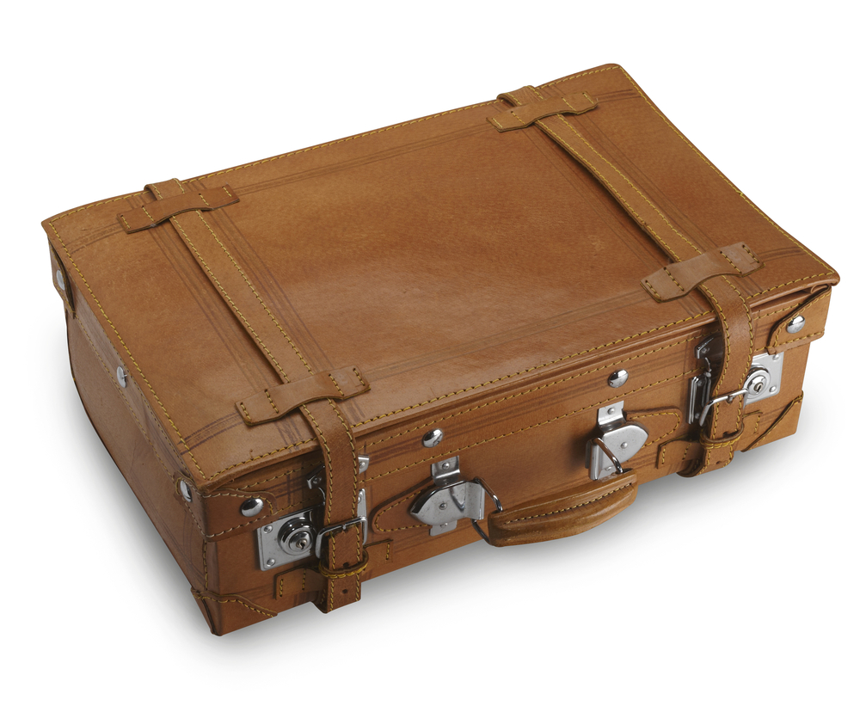1. Observa el objeto que se presenta a continuación y completa el cuadro.

|  |  |
| --- | --- |
| Característica | Variable |
|  | Tipo de objeto |
| Un agarradero |  |
|  | Color |
| Rectangular |  |
| Vertical |  |
| Cerrado |  |

2. Observa la figura que se presenta a continuación y completa el cuadro.

|  |  |
| --- | --- |
| Característica | Variable |
|  |  |
|  |  |
|  |  |
|  |  |
|  |  |
|  |  |

3. Identifica a partir del texto que sigue cinco variables y sus características correspondientes.

“La fiebre amarilla es una enfermedad que se contagia a través de la picadura de un mosquito que generalmente se encuentra en lugares selváticos. Los mosquitos se infectan cuando pican a personas o animales que poseen la enfermedad; luego, estos mosquitos infectados contagian a una persona sana cuando la pican”

|  |  |
| --- | --- |
| Característica | Variable |
|  |  |
|  |  |
|  |  |
|  |  |
|  |  |

4. Lee el siguiente párrafo e identifica observaciones directas, indirectas, suposiciones o inferencias, y juicios de valores.

“Me levante a las 7:30 am, desayuné con un rico pastel y un delicioso café, tomé un baño y me vestí; al salir del apartamento me encontré con la vecina, quien me dijo que había ocurrido un atraco en el banco de la esquina y que los ladrones habían huido. Tomé un taxi y, mientras viajaba a mi trabajo, pensaba en los cuchillos de los ladrones”

|  |  |  |
| --- | --- | --- |
| Observación directa | Observación indirecta | Inferencias, juicios de valor |
|  |  |  |
|  |  |  |
|  |  |  |
|  |  |  |

|  |  |
| --- | --- |
| Característica | Variable |
|  |  |
|  |  |
|  |  |
|  |  |
|  |  |

5. Observa el objeto que se representa en la figura a continuación y completa el cuadro de variables y características



*Recuerda que el archivo debe ser nombrado:*

***Apellido Paterno_Primer Nombre_Caracteristicas***